学生信息素养调查问卷 （小四）

学校名称 ： 班别 ：_________
性别： 男 / 女
注：请在适当位置把圆圈涂黑 （●） 或填写答案。
- 你家中有没有以下的设备？  一个。 手提电脑 /桌面电脑  b. 平板电脑 | 有 |  | 没有
- 你可以在家中上网么？ | 可以 |  | 不可以
- 以下是图书的封面，请你指出它们的类别。  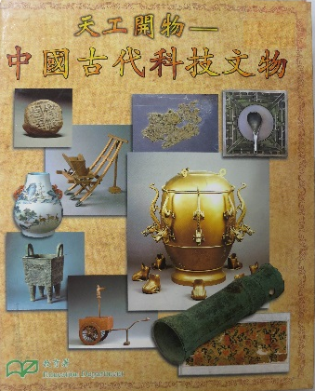  一个。  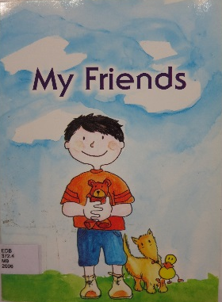  b. | 故事类 |  | 非故事类

- 要寻找资料以解决问题，你会  - 到公共图书馆  - 到学校图书馆  - 问老师  - 问同学或朋友  - 上网问其他人  - 上网自己找  - 请家长帮忙 | 经常 | 有时 | 甚少 | 从不
- 要找到一个字词在书中的哪些地方出现，你会
一个。 查阅目录
b. 翻查全本图书
c. 问人
d. 查阅索引
而且。 查阅参考书目
- 图书馆知识类图书在书架上的排列方法，是按照
一个。 书名
b. 作者
c. 页数
d. 类别
而且。 出版地
- 你认为下列的网上资料可信么？  一个。 部落格/网志 （Blog）  b. 学校网页  c. 商业机构的网页  d. 网上讨论区  而且。 政府网页  f. 维基百科  g. YAHOO 知识 | 非常  可信 | 大多  可信 | 不大  可信 | 全不  不信 | 沒有  意见
- 你在订立专题研习题目时，会先
  - 问问家长有没有这题目的资料
  - 问问自己希望解决什么问题
  - 想一想这题目对考试成绩有没有帮助
  - 想一想同学对这题目是否有兴趣
  - 其它 （请注明）：______________
- 你会使用以下的数据完成专题研习么？  一个。 报章  b. 杂志  c. 图书  d. 网上资料  而且。 访问 | 一定会  5 | 4 | 3 | 2 | 一定  不会  1
- 你认为报章的资料可信么？
- 非常可信
- 大多可信
- 不大可信
- 全不可信
- 没有意见

- 你主要靠什么方法找到网上的资料？
一个。 老师推介
b. 朋友推介
c. 家长推介
d. 搜索引擎
而且。 其它 （请注明）：______________
- 你主要用哪个搜索引擎寻找数据？
一个。 雅虎
b. 谷歌
c. 不会用搜索引擎
d. 其它 （请注明）：______________

- 你使用搜索引擎寻找数据时遇到的最大困难是什么？
一个。 找到太多资料
b. 找到太少数据
c. 不太懂得用搜尋引擎
d. 没有困难
而且。 其它 （请注明）：______________
- 在找到数据后，你觉得在选择数据时最困难的地方是什么？
一个。 太多资料，花很多时间阅读整理
b. 不知哪些合用
c. 不知哪些可信
d. 没有困难
而且。 其它 （请注明）：______________
- 你的专题报告如果引用了别人的资料和意见，会不会列明出处？
一个。 会，因为老师要求。
b. 会，因为这是尊重知识版权。
c. 不会，因为不需要。
d. 不会，因为不知道怎样列写。
而且。 其它 （请注明）：______________
- 你找到资料后，会先问自己什么问题？
一个。 有没有找到足够的资料
b. 怎样应用所有找到的数据完成研习
c. 找到的资料会不会比其他组别多
d. 找到的数据会不会帮我拿到高分
而且。 不会问任何问题
f. 其它 （请注明）：______________
- 准备展示研习成果时，你先会考虑什么？
  - 展示的方式是否显得很高深
  - 老师是否喜欢这个展示方式
  - 其他同学/组别用什么方式展示他们的研习成果
  - 向哪些人展示
  - 自己/组员熟悉哪些展示的形式
  - 其它 （请注明）：_____________
- 评估研习成果时，你会问自己什么问题？  - 是不是比别人做得更好  - 是不是可以拿到高分  - 学到了什么  - 我享受向别人展示研习成果的经验么 | 一定会  5 | 4 | 3 | 2 | 一定  不会  1
- 问卷完 –

